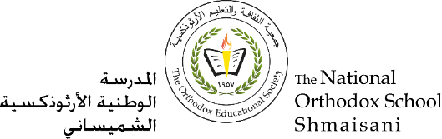 **الإجابة النّموذجيّة**

**المرحلة الأساسيّة للصّفين (4- 5)**

**ورقة عمل رقم (1)**

**أقسام الكلام**

**الاسم:......................... المبحث: اللّغة العربيّة**

**الصّفّ: الرّابع / الشّعبة( ) التّاريخ: / 9 / 2022**

**____________________________________________________________**

**1- اكتبْ جملةً تحوي فعلًا مضارعًا.**

**يَأكلُ الطّفلُ طعامَهُ.**

**2- اكتبْ جملةً تحوي حرفَ عطف.**

**ذَهبَ عُمَرُ وسامِرُ إلى الصّفِّ.**

**3- اكتبْ جملةً تحوي اسمًا يدلُّ على حيوان.**



[This Photo](https://scienzeascuola.myblog.it/2021/04/08/immagini/) by Unknown Author is licensed under [CC BY-NC](https://creativecommons.org/licenses/by-nc/3.0/)

**قَفَزَتِ القِطَّةُ فوقَ الطّاوِلَةِ.**

**4- اكتبْ جملةً تحوي فعلًا ماضيًا، اسمًا معرّفًا بأل التّعريف وحرفَ جرّ.**

**لَعِبَ الْوَلَدُ بالكُرَةِ.**



**5- صنّفِ الأفعالَ الّتي تَحتَها خطّ إلى ماضٍ، مضارعٍ وأمرٍ.**

**1. شاهدَ النّاسُ النَّمِرَ. ( ماضٍ ) **

**2. ارسُمْ بالأَلوانِ المائيَّةِ. ( أمر )**

**3. يعيشُ التّمساحُ في الأَنهارِ. ( مضارع )**

**6- صنّفِ الحروفَ الّتي تحتَها خطّ في الجملِ الآتيةِ إلى جرّ، نصب، جزم وعطف.**

**1- لَن أقبلَ بالظُّلمِ. ( نصب )**

**2- كرَّمَتِ المديرةُ المعلّمةَ ثمَّ الطّالبَ. ( عطف )**

**3- لا تعبثْ بممتلكاتِ الآخرينَ. ( جزم )**

**4- وقفَتِ الفتاةُ على خشبةِ المسرحِ. ( جرّ )**



**تذكّر عزيزي الطّالب:**

**حروف الجرّ ( مِن – إلى – عن – على – في – بـِ – لـِ – كـ )**

**حروف العطف ( و – أو – ثمَّ – فـ )**

**حروف النّصب ( أن – لن – كي )**

**حروف الجزم ( لم – لا النّاهية)**

